安徽中冶淮海装配式建筑有限公司
年度构件运输竞价文件

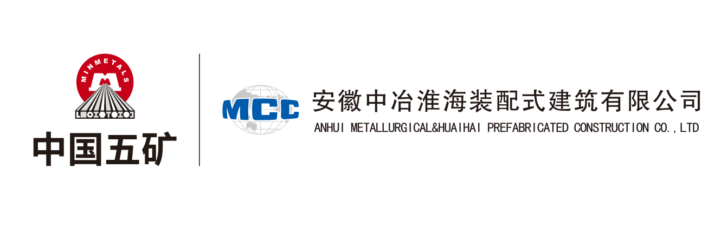

采 购 人：安徽中冶淮海装配式建筑有限公司
竞价编号：ZYHH(SW)-FWJJ-20241119-001

一、报价单位具备条件
- 具有合法营业执照，且具有公路运输营运资格的运输服务总公司及其分公司、专业物流公司均可。
- 不接受联合体竞价。
3、近三年内在中冶淮海公司黑名单人员、公司不得参与竞价。

二、竞价事项说明及要求
1、竞价开始时间: 2024年11月19日上午08: 30
竞价截止时间: 2024年11月25日下午16: 30
2、竞价方式：线下竞价
3、联系人及联系方式：任杰 电话：13865614715
4、地 址：安徽省淮北市杜集区经济开发区紫藤北路西18号
5、竞价内容：安徽中冶淮海装配式建筑有限公司年度PC构件运输服务。
6、报价有关说明：年度构件运输量预计40000立方，以实际发生数量为准。
本次报价以整体控制价下浮报价。
7、报价文件必须胶装，一正二副，不胶装作废处理。
8、该项目须缴纳竞价保证金贰万元整（小写20000.00）元，竞价截止时间之前通过银行转账至中冶淮海公司账户。
收 款 人：安徽中冶淮海装配式建筑有限公司
开户行信息：徽商银行淮北相城支行。
公 司 账户：1331301021000355909
注：1.未中选人竞价保证金，在中选公示结束后十个工作日内不计息全额退还。
- 中选人应于接到中选通知书后三个工作日内与中冶淮海公司签订相关合同，签订合同缴纳 贰拾万元（小写200000.00元）的履约保证金（中选单位竞价保证金转为履约保证金不足部分合同签订前补齐）。否则，委托方有权取消其中选资格，其报价保证金不予退还。合同签订前，竞价文件与报价文件将构成约束双方的协议。
- 如发生下列情况之一，竞价保证金将不予退还：
（1）报价人在竞价截止日期后要求撤回竞价文件的；
（2）中选单位不按采购人的中选通知要求来签订合同；
（3）在竞价过程中进行串通等不正当活动被查实的；
（4）报价方以各种方式对评选小组成员施加影响被查实的；

三、竞价项目控制价
构件运输控制价
车辆类型 | 类型 | 起步价（10公里） | 11-60公里  （元/公里） | 61-120  （元/公里） | 121-160  （元/公里） | 161-350  （元/公里） | 价格 | 备注
6.8米*2.3米 | 水平  运输 | 385 | 9 | 6.5 | 6.1 | 5.1
6.8米*2.3米 | 竖向  运输 |  |  |  |  |  | 1.3*水平运输
9.6米*2.3米 | 水平  运输 | 403 | 13 | 7 | 6.5 | 5.5
9.6米*2.3米 | 竖向  运输 |  |  |  |  |  | 1.3*水平运输
13.5米*3米 | 水平  运输 | 430 | 14 | 8 | 7.5 | 6.5
13.5米*3米 | 竖向  运输 |  |  |  |  |  | 1.3*水平运输
17.5米*3米 | 水平  运输 | 590 | 24 | 10.5 | 10 | 8.8
17.5米*3米 | 竖向  运输 |  |  |  |  |  | 1.3*水平运输

注：以上控制价为含税价格，含9%的增值税专用发票。报价计算方式为整体控制价* %（优惠幅度，如95%），报价不得高于最高控制价。表格中运费控制价计算方式为分段式计费（以13.5米*3米车辆为例），计费公式为：
A-公里 C-费用（元）
A≤10，C=430
10＜A≤60，C=430+(A-10)*14
60＜A≤120，C=430+50*14+(A-60)*8
以此类推

四 、评选办法

1.竞价文件审查
评审小组按照采购文件要求对竞价文件内容进行审查，不符合竞价文件要求的为无效报价。
- 审查是否存在不正当竞争和其它采购方不能接受的条件，不合格者为废标；对于提供虚假材料一律作废标处理，将其记入“不守信报价人记录档案”并记录中冶淮海供应商黑名单。
评分项 |  | 评审因素 | 评审标准
1 | 形式评审 | 报价人名称 | 与营业执照、资质证书（道路运输经营许可证）一致
1 | 形式评审 | 报价人签字盖章 | 有法定代表人或其委托代理人签字并加盖单位公章（每页要求必须盖章、签字）
1 | 形式评审 | 竞价文件格式 | 符合“文件格式”要求
2 | 资格评审标准 | 营业执照 | 具有合法营业执照，且具有公路运输营运资格的运输服务总公司及其分公司、专业物流公司均可
2 | 资格评审标准 | 企业资质 | 必须具有效的道路运输经营许可证、近两年（2022年11月1日至今），至少1项相关运输服务业绩，须提供相应证明（提供合同复印件或结算资料发票等，以合同签订日期为准）
2 | 资格评审标准 | 运输保障能力 | 提供运输车辆行驶证复印件、司驾人员清单或驾驶证复印件，所提供的运输车辆载重吨位需符合国家道路运输相关规定，符合长13.5米*宽3米规格的车辆不得少于15辆（挂靠车辆须提供长期合作协议或承诺），且满足国家环保排放标准要求（国五或国五以上排放标准），复印件需加盖公章。
3 | 技术评审标准 | 装车方案 | 提供预制构件装车运输方案，按水平构件、竖向构件出具装车方案，计算装车方量（最小值/最大值区间值），并确保该方案的可实施
4 | 响应性评审 | 服务期限 | 年度
4 | 响应性评审 | 权利义务 | 报价人函附录中的相关承诺符合或优于“合同条款及格式”的相关规定
5 | 企业信誉 | 中国执行信息公开网站及信用中国网站 | 报价人在报价文件中承诺，不需要提供相关证明

3、定选
经中冶淮海公司评审小组评定，综合报价最低且中冶淮海优质供应商的优先考虑为中选单位。
4、履约审查
采购人有权对中选候选人进行考察、约谈或其他必要的措施进行调查了解其真实性，是否具备本项目服务能力等，如发现有弄虚作假等违反法律法规规定的行为，采购人有权取消其候选资格，并将其列入不守信名单。采购人有权选择第二中选候选人为中选单位或重新采购。
- 授予合同

1、中选通知书
2、评选公示结束后，采购人将向中选单位发出中选通知书。
3、中选通知书将构成合同的一部分。
4、合同签署
4.1中选人在收到中选通知书后30日内, 依照《中华人民共和国民法典》、竞价文件、竞价书各项条款的要约与承诺，必须与采购人签订合同。合同经双方法定代表人或其授权的代理人签署并加盖公章后生效。逾期不签订合同的，采购人有权认为该中选单位已自动放弃中选并废除已发出的中选通知书，之后，采购人有权从其他中选候选人中选择最终中选单位。
4.2中选人需与采购方签订安全生产协议书。
- 其它
1、报价人的竞价文件无论其是否中选，均恕不退回。
2、采购人郑重承诺：报价人所提交的竞价文件及相关资料不向第三方泄露。

- 竞价文件格式

一、竞价文件中应包括的内容：
A. 【商务部分】主要包括下列内容：
1、报价函；
B.【技术部分】
1、资格证明材料；
（1）运输及装车方案（按构件类型水平构件、竖向构件分别出具）；
（2）法定代表人(或负责人)身份证明书；
（3）法人(或负责人)授权委托书及授权代理人身份证明(如竞价文件由法定代表人签署的不要求此项内容)；
（4）其他资格证明材料：企业营业执照（副本）、企业业绩、道路运输许可证等，应包括但不限于评审表中要求内容。
（5）承诺书。
2、其他资料。

附件：部分标准格式及表格

一、报价单

安徽中冶淮海装配式建筑有限公司：
- 我公司对于贵公司安徽中冶淮海装配式建筑有限公司2024年度PC构件运输服务项目报价如下表：
序号 | 货物运输方式 | 项目预计运距（公里） | 收货地点 | 整体控制价  优惠幅度 | 备注
1 | 构件运输 | 双方按高德地图导航共同确认 | 各项目部 | %（如95%） | 确定运距在控制价表中算出控制运费，控制运费*优惠幅度即为结算运费
备注：1、以上报价包含货物从起运地点至收货地点的一切费用（包含但不限于油料、车辆维修、车损、过路过桥、事故赔偿、各类罚款、人员工资、车辆清理、税票等费用）。
2、运距为采购方通过高德地图导航13.5米*3米的货车距离，签订运距确认单。

报 价 人（公章）：

法定代表人或其委托代理人（签名）：

日期：_____年____月____日

二、承诺函

安徽中冶淮海装配式建筑有限公司：
很荣幸参加贵公司组织的 （竞价项目名称） 竞价活动，我代表
（竞价单位名称） 承诺如下：
1、完全理解和接受竞价公告中的一切规定和要求。
2、我方所投 （竞价项目名称） 治超要求，车辆均为国五及以上标准并安装北斗定位系统，具备完全调度、支配能力，能够有效保证中冶淮海运输需求；所投运输车辆行驶证、营运证，驾驶员驾驶证、从业资格证均真实有效。
3、我单位所投运输 （竞价项目名称） 车辆在开展相关服务前，已参加人身意外伤害险、第三方责任险、车辆交强险，车辆均符合交通运输部门和公安部门关于营运车辆及司驾人员的相关规定，能够承担运输过程中发生的所有人身安全、车辆、货物损毁等风险。
4、我方参加本次竞价活动前三年内，在运输服务活动中没有重大违法和失信记录。
5、我方提供的竞价资质、业绩及证明材料均真实、有效。否则，贵方有权判定报价无效。

报 价 人（公章）：

法定代表人或其委托代理人（签名）：

日期：_____年____月____日

三、资格证明材料

法定代表人（或负责人）身份证明

单位名称：
单位性质：
地址：
成立时间： 年 月 日
经营期限：
姓名： 性别：
年龄： 职务：
联系电话：
系（报价单位名称）的法定代表人（或负责人）。

特此证明。
单位：（盖公章）
日期： 年 月 日

（附法定代表人/负责人身份证正、反面）

法定代表人（或负责人）授权委托书

致：安徽中冶淮海装配式建筑有限公司
我(姓名) 系(报价方名称)的法定代表人/负责人，现授权委托本单位在职职工 (姓名)以我方的名义参加项目的贵公司竞价活动，并代表我方全权办理针对上述项目的报价、签约等具体事务和签署相关文件。
我方对委托代理人的签名事项负全部责任。
在撤销授权的书面通知以前，本授权书一直有效。委托代理人在授权书有效期内签署的所有文件不因授权的撤销而失效。
委托代理人无转委托权，特此委托。
委托代理人签名： 法定代表人/负责人签名：
职务： 职务：
联系电话： 联系电话：
委托代理人身份证复印件(正反双面)：法定代表人/负责人身份证复印件(正反双面)：
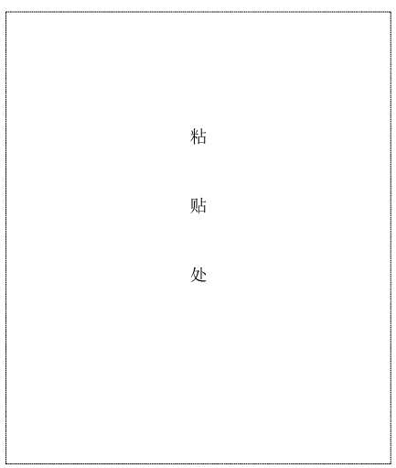

报价人公章
年 月 日

营业执照、道路运输许可证等（原件扫描件或复印件）

说明：所提供的证件扫描件必须清晰可辨，否则视为无效。

四、拟投车辆一览表

序号 | 运输车号 | 载重量(吨) | 备注
1
2
3
4
5
6

7
8
9
10
....
....
....

....
....
....
请在备注栏注明是否自有。

车辆信息表

序号 | 1 | 车号 | 粤A12023 |  | 驾驶员姓名
车辆行驶证（原件扫描件）
行驶证主页  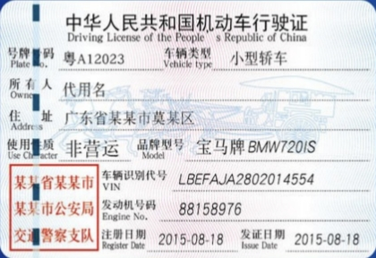 |  |  |  | 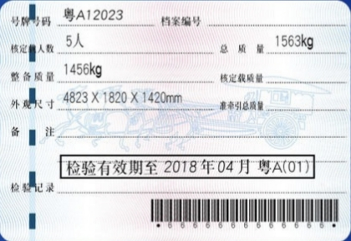  行驶证副页
驾驶员驾驶证（原件扫描件）
驾驶证主页  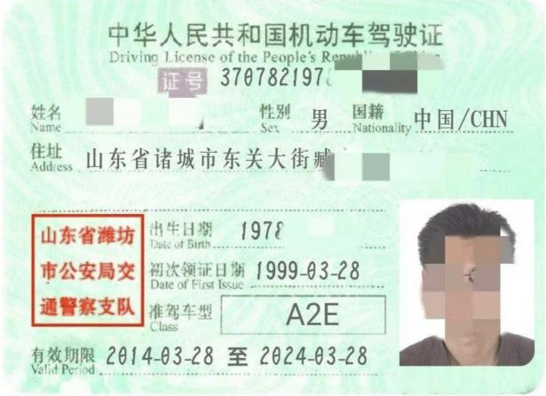 |  |  |  | 驾驶证副页  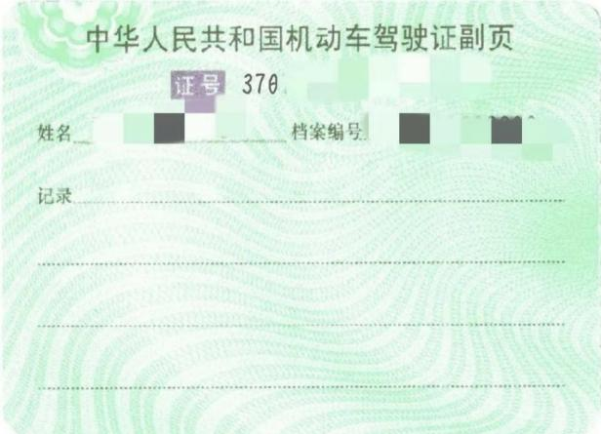

说明：所提供的证件扫描件必须清晰可辨，否则视为无效。

五、合同标准文本

甲方（托运人）：安徽中冶淮海装配式建筑有限公司 编 号：
乙方（承运人）： 签订地点：
鉴于乙方具有承运本合同约定运输货物的资质和满足甲方货运要求的能力，由乙方承担甲方的PC构件运输业务。为规范运输管理，保证运输业务正常有序开展，确保甲方所需 PC构件运输安全，双方本着“互惠、互利、公正、诚信”的原则，经友好协商达成以下协议：
- 车辆类型、运输费用、计算方式、注
车辆类型 | 趟数 | 起步价（10公里） | 11-60公里  （元/公里） | 61-120  （元/公里） | 121-160  （元/公里） | 161-350  （元/公里） | 价格 | 备注
6.8米*2.3米 | 水平  运输 | 385 | 9 | 6.5 | 6.1 | 5.1
6.8米*2.3米 | 竖向  运输 |  |  |  |  |  | 1.3*水平  运输
9.6米*2.3米 | 水平  运输 | 403 | 13 | 7 | 6.5 | 5.5
9.6米*2.3米 | 竖向  运输 |  |  |  |  |  | 1.3*水平  运输
13.5米*3米 | 水平  运输 | 430 | 14 | 8 | 7.5 | 6.5
13.5米*3米 | 竖向  运输 |  |  |  |  |  | 1.3*水平  运输
17.5米*3米 | 水平  运输 | 590 | 24 | 10.5 | 10 | 8.8
17.5米*3米 | 竖向  运输 |  |  |  |  |  | 1.3*水平  运输

以运输费用计算方式为分段式计费（以13.5米*3米为例），计费公式为：
A-公里 C-费用（元）
A≤10，C=430
10＜A≤60，C=430+(A-10)*14
60＜A≤120，C=430+50*14+(A-60)*8
以此类推
注：1、运输费用计算方式为报价表价格* %的下浮比例，乙方承运甲方所需货物从起运地点至收货地点的一切费用。
2、以上合同数量为预估数量，具体数量以实际运输数量为准。
3、以上单价为含 增值税的含税单价。开票税率如遇国家法律法规调整，以新法规规定税率为准。
4、运输距离的确定以甲方高德地图导航中推荐路线作为运距。
二、交货与验收：
1、乙方保证安排足够的运输车辆承运甲方所需货物，甲方需在发运前12小时通知乙如我公司乙方准备车辆。
2、根据甲方需要，在规定时间内将 PC构件 送到甲方指定收货地点；并将所运 PC构件 的交接清单转交甲方授权的有效验收人，办理签收交接。与乙方交接 PC构件 的验收人须为甲方授权的委托人，收货单须验收人签字后方才有效。
3、运输数量的计量方法：以起运地点至收货地点运输趟数计量 。
4、自甲方将承运货物交付乙方，至乙方将承运货物运抵甲方指定收货地点完成交接，乙方须确保期间货物安全。如在此期间货物发生湿损、混杂、变质、短少等任何问题造成甲方损失的，相关损失均由乙方承担。
三、结算及付款方式：
1、货物安全送达目的地后，按月结算，凭用户接收单和发货中心出具发货回执单结算并开具运输发票入账，按季度支付运输费用，即第四个月支付第一季度运输费用的70%，剩余30%随下一季度支付，以此类推。
2、付款方式：银行转账( √ )、银行承兑( )（乙方承担贴息）
四、履约保证金：
签订合同前乙方须向甲方缴纳 贰拾万元 （小写：¥ 200000.00 ）整的履约保证金或提供等额银行保函，以保证合同的执行及货物在运输过程中的安全或因运输公司责任导致的用户索赔。待运输项目完成合同约定，乙方开具书面申请，甲方一个月内无息返还。
- 安全协议签订：
1、乙方应对乙方人员进行安全培训和采取安全防护措施，乙方除承担运输所发生的一切费用外，同时承担自身安全措施不力造成的事故责任和由此发生的一切费用。并另行签订运输安全协议。因乙方原因造成设备设施、使用工具损毁及人身伤害的，由乙方承担全部责任。
2、乙方必须与甲方签订安全运输协议（协议签订前带齐所需资料在安环部签订），严格按照相关约定执行。安全协议签订前需缴纳安全环保6S风险金抵押金。合同履行完毕后，乙方无任何违约的情况下，甲方在30个工作日内予以无息退回。
六、甲乙双方的权利和义务：
1、在承运过程中，若发生PC构件破损、断裂、变形的，乙方须如数赔偿甲方的一切损失；若发生 PC构件 短少、流失、倒买倒卖现象则视为乙方违约，乙方须按涉及货物总价款的2倍（按 PC构件 当期销售价计算）向甲方支付违约金，并承担由此产生的一切后果。
2、在合同履行过程中运输费用固定不变，乙方不得以任何理由、借口、和条件提高运输费用标准或终止本合同约定的运输业务，乙方如私自终止运输，甲方将全额扣除乙方履约保证金，并有权要求乙方赔偿因延迟运输给甲方造成的损失。
3、在合同履行过程中，乙方必须服从甲方计划安排，若因乙方的运输造成保供不力，未按甲方要求将PC构件送达指定地点，影响甲方正常生产，造成甲方损失或其他责任的将根据影响程度同比例扣除乙方的履约保证金，并有权要求乙方赔偿因延迟运输给甲方造成的损失。
4、乙方提供的车辆原则上要求为自有车辆。如为签约车辆，必须具有全部调度能力，以保证甲方运输要求，车厢长13.5m*宽 3m，最大载重30吨的高低板车或平板车的车辆数不得低于15辆，其他规格车辆数量以实际运输需要为主。在车辆额定载重范围内无条件服从甲方装车安排。乙方承运车辆须符合国家安全标准，车况良好，车体完整无改装，各类营运证件齐全、有效，驾驶人员身体健康，具备驾驶条件。
5、因乙方运送PC构件车辆及人员对甲方场地、环境、设备设施等造成污染及损坏，由乙方承担全部责任。甲方需要装车发货时，乙方车辆和人员及时到场，不得迟到，因乙方原因造成装车发货不及时，由乙方承担全部责任。乙方人员装车时不得离场，避免需要挪车时造成窝工现象。装车完毕后出发前乙方人员检查所载构件是否完好并签字确认，因乙方原因在运输过程中造成构件损坏，由乙方承担全部责任。
6、甲方在车辆使用前12小时通知乙方具体车辆使用时间，乙方车辆必须按规定时间到达甲方指定地点，如未按时抵达现场，第一次迟到考核200元，第二次迟到考核500元，第三次迟到直接解除合同，并扣除全部履约保证金,并加入中冶淮海业务黑名单，永不得参加中冶淮海的其他采购项目。
7、乙方承运构件车辆原则上应为所中运输业务专车专用，自装车发货起在规定的时间内送达指定地点，服从甲方统一调配，优先保证所中运输业务。
8、如因天气、环保等不可抗力因素造成不能生产，以致乙方未能按约定完成的方量，甲方不承担责任。
9、乙方应承担运输过程中发生的一切费用（含油料、车辆维修、车损、过路过桥、事故赔偿、各类罚款、人员工资等费用）。
10、如乙方不能正常履行合同，须提前一个月通知甲方，甲方有权扣除其履约保证金。
11、如乙方有严重违约行为，包括但不限于给甲方造成重大经济损失、影响甲方名誉及正常生产经营，影响甲方与第三方的合同履行等，甲方有权单方面解除合同并追究乙方给甲方带来的经济损失。
12、乙方接收到甲方发货单据时核对出厂前木方、钢梁等配件数量是否与发货单数量一致，返厂需报经门岗进行木方、钢梁等配件数量核对。未经门岗核对私自入场每次处罚500元，第三次拉入甲方黑名单，永不得进入甲方公司。
13、乙方在运输完成车辆返厂后需将运回的方木、钢梁放到甲方指定地点,若发现未按甲方要求放置指定地点，每次处罚100元。
14、如乙方在抵达甲方指定地点后，非乙方原因无法及时卸车的，超过24小时的，按500元/24h给予乙方压车补助。计时起点按甲方规定到达时间为准，若乙方未按时到达甲方指定地点则以实际到达时间为计时点,乙方应配合甲方收集压车资料并及时交至甲方。
15、由于不可抗力的原因（地震、战争、灾害等）致使甲方或乙方不能（部分或全部）履行合同义务时，可依法减免责任。
16、以上甲方损失包括但不限于货品直接损失、延期供货损失、因乙方违约甲方临时调配其他车辆造成的费用增加损失、第三方追究甲方的违约责任损失及为实现债权甲方支付的诉讼费、保全费、律师费等。
17、甲方不提供乙方机司人员休息场所，乙方可根据需要租赁集装箱于甲方厂内，并按要求摆放，供乙方机司人员休息。
七、争议解决办法：
在合同履行过程中发生争议，应友好协商解决；协商不成，可向甲方所在的人民法院起诉。
八、运输期限
本合同自 年 月 日起至 年 月 日为止。
合同到期后根据承运服务情况/在途项目考虑是否顺延，延长期限不超过3个月。
九、未尽事宜，双方协商解决。
十、本合同经双方签字盖章后生效，本合同一式肆份，甲方叁份，乙方壹份。

甲 方 |  | 乙 方
单位名称（章）： | 安徽中冶淮海装配式建筑有限公司 | 单位名称（章）：
单 位 地 址： | 安徽省淮北市杜集区紫藤北路西20米 | 单 位 地 址：
法定代表人： |  | 法定代表人：
委托代理人： |  | 委托代理人：
经 办 人： |  | 经 办 人：
电 话： | 0561-3122593 | 电 话：
纳税人识别码： | 913400600MA2REJAJ27 | 纳税人识别码：
开 户 银 行： | 徽商银行淮北相城支行 | 开 户 银 行：
账 号： | 1331301021000355909 | 账 号：
邮 政 编 码： | 235000 | 邮 政 编 码：
签订日期： 年 月 日

